Deputat în Parlamentul
Republicii Moldova

Biroul Permanent al Parlamentului Republicii Moldova

În temeiul art.73 din Constituția Republicii Moldova și art.47 din Regulamentul Parlamentului, se înaintează Parlamentului spre examinare, cu titlu de inițiativă legislativă, proiectul de Lege privind unele măsuri suplimentare de susținere a călătorilor și a agenților economici din industria turismului pentru atenuarea efectelor negative generate de situația epidemiologică (COVID-19).

Anexe:
Proiectul de lege
Nota informativă

Deputați în Parlament
Iulia Dascălu

Proiect
LEGE
privind unele măsuri suplimentare de susținere a călătorilor și a agenților economici din industria turismului pentru atenuarea efectelor negative generate de situația epidemiologică (COVID-19)

Parlamentul adoptă prezenta lege organică:

Art.1 - (1) În cazul contractelor privind pachetele de servicii de călătorie și contractelor aferente acestora, încheiate până la data de 17 martie 2020, prin derogare de la prevederile Codului civil al Republicii Moldova nr. 1107/2002, ale Legii nr. 105/2003 privind protecția consumatorilor și de la clauzele contractuale aplicabile, dacă călătorul sau alt beneficiar are dreptul la restituirea plăților efectuate ca urmare a rezoluțiunii contractului sau în alt temei, organizatorul sau alt profesionist este obligat să restituie plățile respective nu mai târziu de data de 30 septembrie 2022.
(2) În cazul în care organizatorul sau alt profesionist nu restituie plățile în termenul indicat la alin.(1), sau în privința sa este intentat proces de insolvabilitate, acesta este obligat să compenseze prejudiciul pentru întreaga perioadă restantă.

Art.2 - Procedurile administrative și procesele judiciare intentate care au ca obiect raporturile juridice reglementate la art.1 urmează a fi suspendate până la 30.09.2022.

PREȘEDINTELE PARLAMENTULUI
NOTĂ DE ARGUMENTARE
a Proiectului de Lege privind unele măsuri suplimentare de susținere a călătorilor și a agenților economici din industria turismului pentru atenuarea efectelor negative generate de situația epidemiologică (COVID-19)

1. Denumirea autorului şi, după caz, a participanţilor la elaborarea proiectului
Prezentul proiectul de lege este elaborat de către deputații Fracțiunii Parlamentare PAS, în condițiile art. 47 din Regulamentul Parlamentului, aprobat prin Legea nr. 747/1996.

2. Condiţiile ce au impus elaborarea proiectului actului normativ şi finalităţile urmărite
Din momentul constatării pandemiei COVID-19, Organizația Mondială a Sănătății a declarat COVID-19 nu doar drept o criză de sănătate publică, ci o criză care urmează să atingă fiecare sector public și privat.
Criza pandemică COVID-19 s-a răspândit la nivel global, afectând cetățenii RM și agenții economici, astfel afectând și agențiile de turism și turoperatorii puși în fața unui lanț vicios de consecințe, inclusiv:
- închiderea hotarelor;
- blocarea mijloacelor financiare considerabile în străinătate sub formă de avansuri achitate la turoperatorii străini sau hotele;
- neonorarea obligațiilor contractuale de către furnizorii de servicii hoteliere;
- reducerea semnificativă (de cinci ori și mai mult) și chiar lipsa veniturilor pe anumite segmente;
- lipsa resurselor financiare pentru asigurarea operațiunilor aferente activității operaționale și plata salariilor angajaților, ceea ce aduce după sine blocarea activității antreprenoriale și criza socială.
În acest sens, Organizația Mondială a Sănătății a recomandat autorităților statelor de a ajunge la un echilibru fin între protejarea sănătății, minimizarea perturbărilor economice și sociale și respectarea drepturilor omului.
Agențiile de turism și turoperatorii locali au acoperit parțial cheltuielile și pierderile suportate de clienți, însă pentru acumularea resurselor financiare suplimentare pentru protejarea intereselor patrimoniale.
Din cele expuse mai sus, cu referire la serviciile de călătorie aferente turismului emițător încheiate până la data de 17 martie 2020, autorii proiectului consideră necesar prelungirea termenului de restituire a plăților către călători până la 30 septembrie 2022, pentru a asigura agențiile de turism și turoperatorii locali cu timp suplimentar pentru depășirea situației create.

3. Descrierea gradului de compatibilitate pentru proiectele care au ca scop armonizarea legislaţiei naţionale cu legislaţia Uniunii Europene
Proiectul de lege nu conține norme privind armonizarea legislației naționale cu legislația Uniunii Europene.

4. Principalele prevederi ale proiectului şi evidenţierea elementelor noi
Prin modificările propuse, se urmărește realizarea obiectivelor asumate de stat față de ramura economiei naționale de turism, susținerea procesului de redresare a agenților economici și asigurarea intereselor patrimoniale ale cetățenilor RM.

5. Fundamentarea economico-financiară
Proiectul dat va fi implementat fără a cauza costuri adiționale bugetului de stat și nu se anticipează dificultăți în implementarea acestuia.
Potrivit datelor Biroului Naţional de Statistică în ianuarie - septembrie 2020 agențiile de turism şi turoperatorii au acordat servicii turistice la 82,1 mii de turiști și excursioniști sau cu 74,3% mai puțin față de perioada similară a anului 2019, scăderea fiind cauzată de reducerea numărului de participanţi la turismul emiţător (-81,5%), turismul receptor (-56,3%) și turismul intern (-23,9%).
Prin intermediul agenţiilor de turism şi turoperatorilor în ianuarie - septembrie 2020 au plecat în străinătate 50,0 mii de turişti şi excursionişti, sau cu 81,5% mai puțin față de ianuarie-septembrie 2019. Majoritatea cetăţenilor moldoveni au plecat în străinătate în scopuri de odihnă, recreere şi agrement (98,6%). Cetăţenii Republicii Moldova au preferat să călătorească, în principal, în Turcia (57,1% din total plecați în străinătate), România (11,2%), Egipt (10,3%), Bulgaria (6,2%), Ucraina (5,0%), Republica Cehă (1,1%), Emiratele Arabe Unite și Grecia ( 1,0%).

Diagrama nr.1 - Încasările agențiilor de turism și turoperatorilor
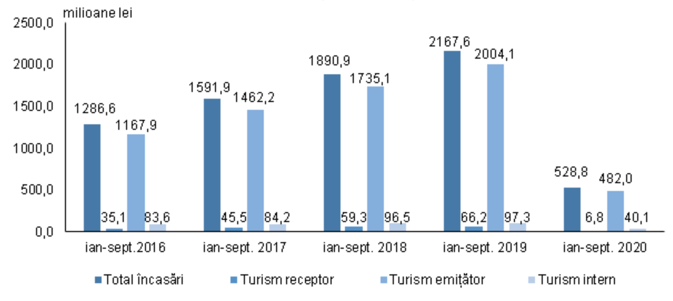
Sursa: Biroul Național de Statistică
Încasările agențiilor de turism și turoperatorilor din activitatea turistică în ianuarie - septembrie 2020 au însumat 528,8 mii lei, ce constituie 24,4% față de perioada similară a anului 2019. Cea mai mare scădere a încasărilor se observă în turismul receptor (-89,7%) și turismul emițător (-76,0%).
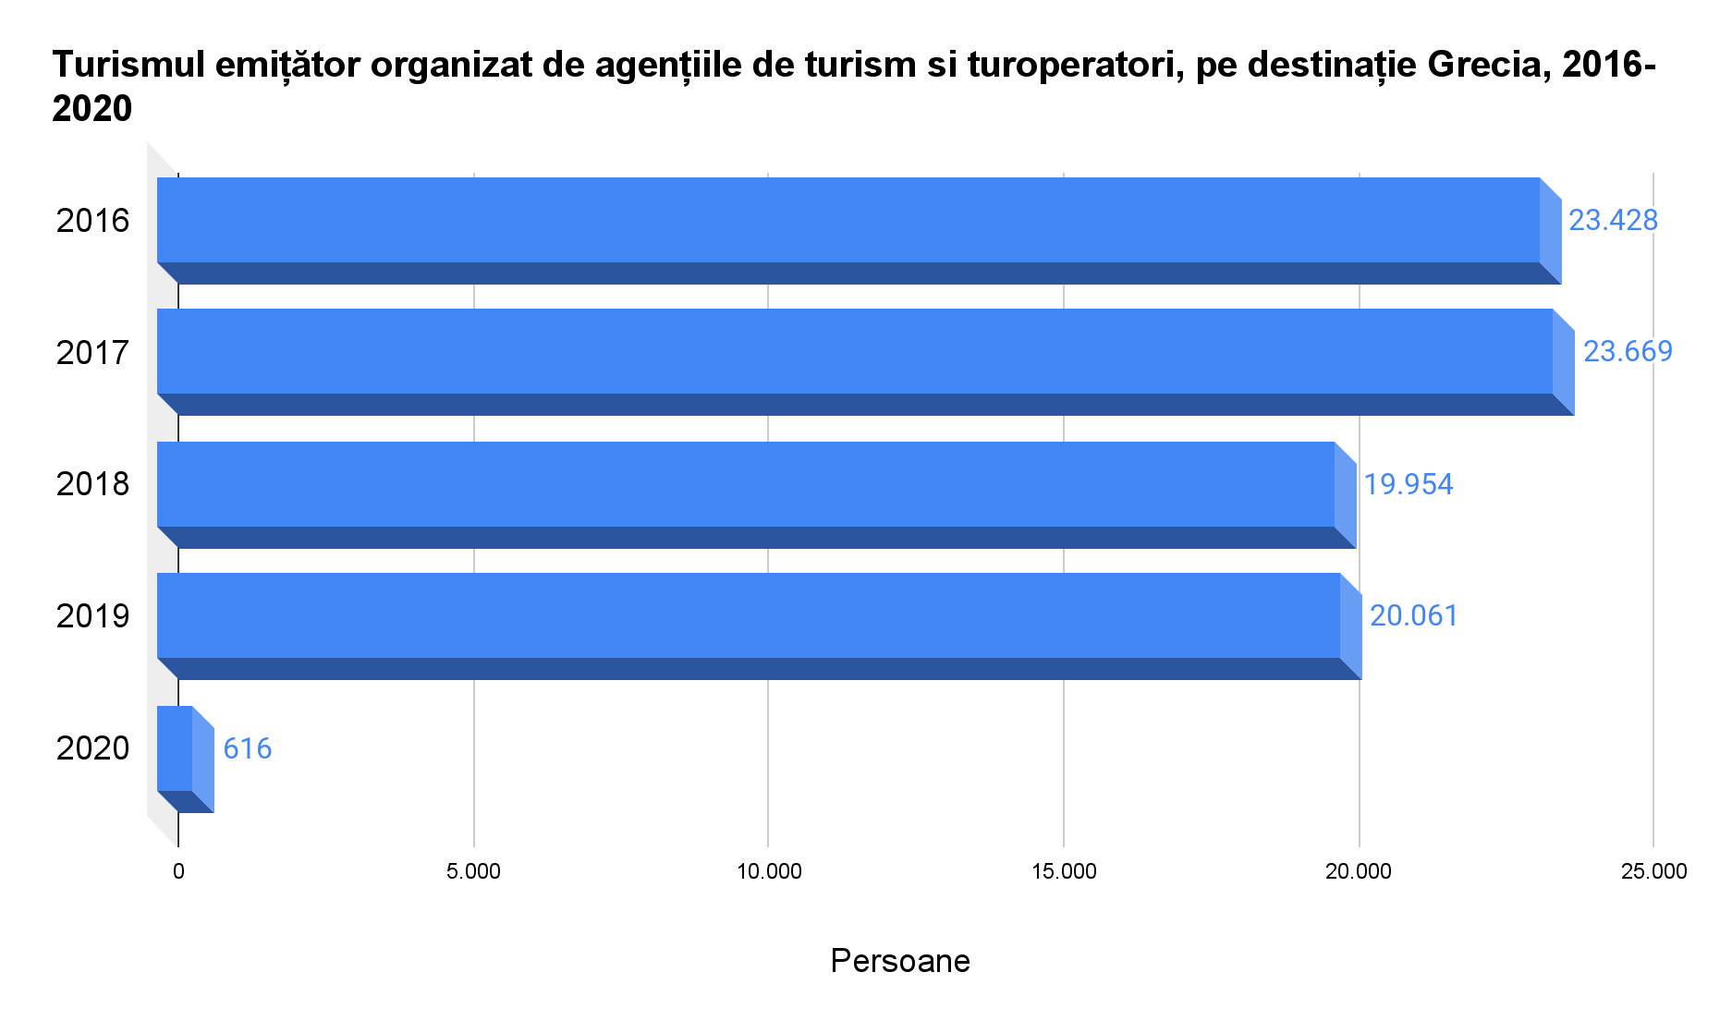
Sursa: Biroul Național de Statistică, rapoarte statistice '1-Tur' prezentate de agenții ecomonici, care desfășoară activități turistice.

Reieșind din informațiile totalizate de Asociația Națională a Agențiilor de Turism din Moldova (anat.md) la momentul actual agențiile turistice și turoperatorii naționali sunt datori aproximativ cu 1,1 mln EUR turiștilor din RM pentru serviciile turistice. Acestea constituie datoriile a peste 300 de agenți economici locali, primordial din sectorul entităților mici, acumulate față de peste 4.000 de călători.
6. Modul de încorporare a actului în cadrul normativ în vigoare
Aprobarea proiectului dat nu va impune modificarea unor acte normative.
7. Avizarea şi consultarea publică a proiectului
Conceptul proiectului de lege a fost abordat pe platforma parlamentară în cadrul ședințelor de lucru și meselor rotunde cu reprezentanții Asociației Naționale a Agențiilor de Turism din Moldova, Ministerul Economiei și Infrastructurii.
Proiectul dat este plasat pe pagina oficială a Parlamentului pentru consultare publică.

8. Constatările expertizei anticorupţie
Proiectul de lege urmează a fi expertizat de Centrul Național Anticorupție în condițiile legii în vigoare.

9. Constatările expertizei de compatibilitate
Proiectul de lege nu conține norme privind armonizarea legislației naționale cu legislația Uniunii Europene, în această ordine de idei concluziile expertizei de compatibilitate nu au fost solicitate.

10. Constatările expertizei juridice
Proiectul de lege urmează a fi supus expertizei juridice în condițiile legii în vigoare.

11. Constatările altor expertize
Alte expertize nu au fost efectuate.

În această ordine de idei, se propune examinarea şi aprobarea prezentului proiect de lege în regim de urgență.

Deputați în Parlament
Iulia Dascălu

